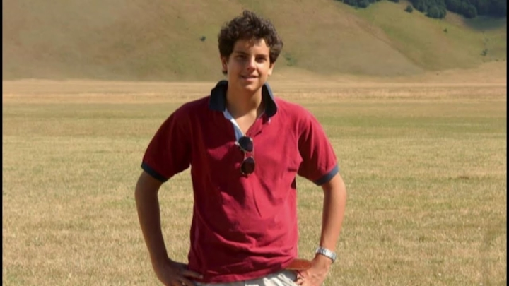

«Mio figlio mi disse in sogno: "Sarai di nuovo mamma"»

I gemelli Francesca e Michele sono nati quattro anni dopo la morte del fratello maggiore. Carlo aveva una fede salda e precoce: «Da piccolo voleva sempre entrare in chiesa. È grazie a lui che mi sono riavvicinata a Dio»
di Laura Badaracchi

Prima di morire a soli 15 anni, Carlo l’aveva rassicurata: «Non ti preoccupare, mamma, ti darò molti segni». Successivamente, Antonia Salzano Acutis sognò il figlio: «Mi ha detto che sarei diventata di nuovo mamma». È successo nel 2010, quattro anni dopo la scomparsa prematura del suo primogenito: «Sono nati due gemelli, Francesca e Michele. Anche loro, come il fratello maggiore, hanno fatto in anticipo la prima Comunione, a sei anni. Vanno ogni giorno a Messa, pregano il rosario, quando possono fanno l’adorazione eucaristica e sono molto buoni devoti di tanti santi, che conoscono leggendo le loro biografie». Con loro e il marito Andrea saranno in prima fila il 10 ottobre alla beatificazione di Carlo: «Ci stiamo preparando con emozione a questo momento, arrivato abbastanza velocemente. Ne siamo grati al Signore, ma ci teniamo che tutti gli eventi in programma ricalchino la spiritualità di Carlo e la facciano conoscere. Ci sta a cuore ribadire che tutti indistintamente siamo chiamati alla santità: mio figlio avrebbe tenuto al fatto che ognuno facesse il suo cammino verso Dio, ha offerto se stesso per la conversione dei peccatori e dei giovani. Ora la Chiesa lo riconosce come un modello alla portata di tutti, semplice da imitare».

UN RAGAZZO SPECIALE
Antonia si era accorta presto di avere un figlio un po’ speciale: «Il primo peluche che gli regalai, dopo la nascita il 3 maggio 1991 a Londra, era un agnellino. E la torta per il Battesimo, celebrato il 18 maggio, la scelsi a forma di agnello. Ripensandoci dopo, lo rappresentavano: lui si è offerto, aveva fatto sua la spiritualità eucaristica». La mamma ricorda che «sin da piccolino, a tre anni, manifestò il suo amore per Gesù e mi chiedeva di entrare in chiesa per salutarlo; voleva portare i fiori alla Madonna. Io mi sono riavvicinata alla fede grazie a lui e ho cominciato a frequentare corsi di teologia. A Milano un sacerdote anziano, devoto come noi alla Madonna di Pompei, mi chiese di sostituire nella sua parrocchia una suora catechista della prima Comunione che si era dovuta assentare. Chiesi di poter portare con me mio figlio, che aveva sei anni. Dopo un anno il prete lo trovò talmente maturo nella fede da concedergli di poter fare la prima Comunione in anticipo nel monastero delle Romite ambrosiane. Quel giorno, mentre andavamo alla celebrazione, un pastore attraversò la strada con un agnellino in braccio».

ATTRATTO DALL’EUCARISTIA
Da quel giorno l’attaccamento a Cristo cresce con la Messa quotidiana e l’adorazione eucaristica: «Mi ricordava che Gesù aveva promesso di essere con noi fino alla fine del mondo e lui ne sperimentava la presenza costante: così l’ordinario diventava straordinario e le persone, anche non credenti, si sentivano attratte da Carlo. Due mesi prima della sua morte, eravamo nella casa dei nonni paterni a Santa Margherita Ligure. Passeggiando sul lungomare», ricorda Antonia, «mi chiese se doveva diventare sacerdote: lo aveva domandato anche a mia madre qualche giorno prima. Risposi che era una scelta personale, che lo avrebbe capito andando avanti».

HA SUSCITATO CONVERSIONI
Ma la sua vita era già un dono: «A 11 anni faceva l’aiuto catechista in parrocchia, poi preparò uno spot per coinvolgere i ragazzi nel volontariato con i padri gesuiti, organizzò la mostra sui miracoli eucaristici che ha generato una catena di bene suscitando tante conversioni. Ci arrivano un migliaio di mail al giorno da tutto il mondo, con centinaia di testimonianze anche fra i ragazzi suoi coetanei che si sono riavvicinati alla fede e alla Messa. Con la sua purezza, la sua bontà, il suo amore, Carlo arriva a tutti». Il 10 ottobre il suo cuore, intatto, sarà esposto come reliquia alla venerazione dei fedeli. E il 3, vigilia della festa di san Francesco, mamma Antonia spera di incontrare sulla tomba del figlio papa Francesco, ancora una volta pellegrino ad Assisi, che nell’ esortazione apostolica post-sinodale Christus vivit ha citato Carlo come esempio per i giovani.

Il cd - Le canzoni per Carlo

Non io ma Dio: una frase iconica di Carlo Acutis dà il titolo al cd in uscita per la sua beatificazione. Il disco, che verrà presentato uffiicialmente proprio il 10 ottobre, contiene 14 canzoni firmate da Marco Mammoli e Michele Rosati, Luca Sala e Kikko Palmosi, Antonio Scarcella e Giuseppe Bruno, e dalla band Kantiere Kairòs. Le canzoni traducono in musica e parole la spiritualità eucaristica e mariana del quindicenne milanese. Per informazioni e prenotazioni: noniomadio@gmail.com

